אחזור מידע – תרגיל בית 3

עומר זומרשטיין 316439876
ניצן עזרא 208697334
ליאור בוזגלו 314774787
דניאל פריימוביץ 315880963
https://github.com/NitzanEz/InformationRecovery

שאלה 1 :הרחבות שאילתא ואחזור ממוין
- תנו דוגמא למקרה שבו מסווג Rocchio משייך תגית לא נכונה לדוגמת למידה. הוכיחו את טענתכם. רמז: בידקו מקרה חד מימדי. Link analysis :2

נניח שהמסווג מאומן לזהות סוגים שונים של רכבים ע"פ סוג מנוע:
- רכבים עם מנוע בזין {15,20,25}
- רכבים עם מנוע חשמלי {30,35,40}
נחשב את וקטורי המרכז של כל קטגוריה:
- המרכז של רכבי בנזין Ccat​=(15+20+25)/3 ​= 3 :
- המרכז של רכבים עם מנוע חשמלי Cdog=(30+35+40)/3= 35 :
נניח שיש לנו רכב חדש שמתואר כרכב היברידי עם נתונים שיכולים להתאים לשני הסוגים Q=28 . נחשב את המרחקים:
בין השאילתה לבין וקטורי המרכז של כל קטגוריה:
- מרחק בין השאילתה לבין המרכז של חתולים: |28-20∣=8
- מרחק בין השאילתה לבין המרכז של כלבים: |28-35∣=7
במקרה זה, השאילתהQ=28 קרובה יותר למרכז הכלבים (בגלל שהמרחק שלה הוא 7) מאשר למרכז של רכבי בנזין (המרחק הוא 8). ולכן Rocchio יסווג את הרכב ההיברידי כרכב עם מנוע חשמלי.
זוהי דוגמה לכך שמסווג Rocchio עלול לשייך תג שגוי לתבנית למידה- רכב היברידי במקרים שבהם הקטגוריות לא נבדלות באופן ברור במרחב התכונות.

שאלה 2: Link analysis
- דוגמא לגרף מכוון הכולל לפחות 4 צמתים ו-2 קשתות, כך שלכל צומת שלו מתקיים: ציון המומחיות (score authority) של הצומת הוא דרגת הכניסה שלו (degree-in) וציון הריכוזיות שלו (score hub)הוא דרגת היציאה שלו.

A
E

B

D

C

בגרף המכוון הנתון, כל צומת מקיימת את התנאים הבאים:
ציון המומחיות של כל צומת הוא דרגת הכניסה שלו וציון הריכוזיות של כל צומת הוא דרגת היציאה שלו.
ניתן לראות שלצומת A יש דרגת כניסה 1 ודרגת יציאה 1.
לצומת B יש 2 דרגות כניסה ודרגת יציאה 1.
לצומת C אין דרגות כניסה ויש דרגת יציאה 1.
לצומת D אין דרגת כניסה ויש דרגת יציאה 1.
לצומת E יש דרגת כניסה 1 ויש דרגת יציאה 1.

- בהינתן הרשת הבאה:
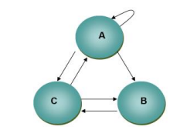
מהם ציוני ה hub וה- authority של כל דף? חשבו עד להתכנסות. נרמלו לפי שיטה שהוצעה בכיתה, ציינו במפורש מה הנרמול

Initial scores (all set to 1):
Hub scores: h(A) = h(B) = h(C) = 1
Authority scores: a(A) = a(B) = a(C) = 1

First iteration:
Authority update: מי מצביע עליו
a(A) = h(C) + h(A) = 2
a(B) = h(A) + h(C) = 2
a(C) = h(A) + h(B) = 2

נרמול על ידי סכום ה- Authority Normalize: Sum = 6
a(A) = 2/6 = 1/3 , a(B) = 2/6 = 1/3 , a(C) = 2/6 = 1/3

Hub update: על מי הוא מצביע
h(A) = a(A) + a(B) + a(C) = 1/3 + 1/3 + 1/3 = 1
h(B) = a(C) = 1/3
h(C) = a(A) + a(B) = 1/3 + 1/3 = 2/3

Normalize: Sum = 2
h(A) = 1/2 , h(B) = 1/6 , h(C) = 1/3

Second iteration:
Authority update:
a(A) = h(C) + h(A) = 1/3 + 1/2 = 5/6
a(B) = h(A) + h(C) = 1/2 + 1/3 = 5/6
a(C) = h(A) + h(B) = 1/2 + 1/6 = 2/3

Normalize: Sum = 7/3
a(A) = 5/14 , a(B) = 5/14 , a(C) = 2/7

Hub update:
h(A) = a(A) + a(B) + a(C) = 5/14 + 5/14 + 2/7 = 1
h(B) = a(C) = 2/7
h(C) = a(A) + a(B) = 5/14 + 5/14 = 10/14 = 5/7

Normalize: Sum = 2
h(A) = 1/2 , h(B) = 1/7 , h(C) = 5/14

Third iteration:
Authority update:
a(A) = h(C) + h(A) = 5/14 + 1/2 = 6/7
a(B) = h(A) + h(C) = 6/7
a(C) = h(A) + h(B) = 1/2 + 1/7 = 9/14

Normalize: Sum = 33/14
a(A) = 4/11 , a(B) = 4/11 , a(C) = 3/11

Hub update:
h(A) = a(A) + a(B) + a(C) = 4/11 + 4/11 + 3/11 = 1
h(B) = a(C) = 3/11
h(C) = a(A) + a(B) = 4/11 + 4/11 = 8/11

Normalize: Sum = 2
h(A) = 1/2 , h(B) = 3/22 , h(C) = 4/11

הנרמול מחושב על ידי סכום של ציוני authority או hub וכל ציון כזה מחולק בסכום הזה.
ניתן לראות שבאיטרציות 2 ו-3 הציונים מאוד קרובים אחד לשני, מה שמעיד על התכנסות ולכן 3 איטרציות מספיקות.
לכן, ציוני ה-hub וה-authority של כל דף הם:
a(A) = 4/11 = 0.363
a(B) = 4/11 = 0.363
a(C) = 3/11 = 0.272

h(A) = 1/2 = 0.5
h(B) = 3/22 = 0.136
h(C) = 4/11 = 0.363

אפשר לראות שהציון הכי גבוה עבור Authority היה 0.363 והוא ציון שמשותף גם לצומת A וגם לצומת B. מבחינת צמתים שהם hub, ניתן לראות כי צומת A קיבל את הציון הגבוה ביותר (ו-A בהחלט מצביע לעצמו וגם לשאר הצמתים בגרף).

שאלה 3 :קדם פרויקט –בדיקת הזחלן

לאחר שבניתם את הזחלן והרצתם את תוצאותיו. עליכם לבצע את הצעדים הבאים:
- רשמו טכנולוגיות שונות מעניינות שהשתמשתם בהם בפרויקט.
PRAW (Python Reddit API Wrapper) ספרייה זו מאפשרת גישה לReddit API , השתמשנו בה כדי לשלוף פוסטים מ-Reddit על פי מילות מפתח ותנאים מוגדרים מראש.
dotenv כלי זה עוזר לטעון משתני סביבה מקובץ .env. הוא שימושי כדי להגן על המידע הרגיש כמו מזהים וסיסמאות של הAPI ולאפשר שינוי קל של ההגדרות הסביבתיות.
pandas ספרייה זו משמשת לניתוח וניהול נתונים ביעילות. בקוד שלנו, השתמשנו ב-pandas כדי ליצור DataFrame של התוצאות ולבצע חישובים ודירוגים שונים על פי נתוני המעורבות של הפוסטים.
NLTK (Natural Language Toolkit) השתמשנו ב-PorterStemmer מתוך ה-NLTK כדי לבצע סטמינג למילים בטקסטים.
re (Regular Expressions) ספרייה זו מאפשרת עבודה עם ביטויים רגולריים כדי לבצע ניקוי של הטקסטים על ידי הסרת תווים מיוחדים והמרת הטקסט לאותיות קטנות.
- כמה זמן רצו השאילתות שלכם?במה זה תלוי? האם לדעתכם ניתן לשפר זמן זה?

כל עוד מבקשים כמות מוגבלת של קבצים (לדוגמא: 20) זמן ריצת השאילתה נע בין 0.05 ל0.8 שניות, תלוי בעומס על הAPI באותו רגע ומורכבות השאילתה ששלחנו.
נוסף על כך מתבצע חישוב TFIDF שתלוי בזמן עיבוד המעבד של המחשב ולוקח בין 0.01 ל0.2
שימוש במטמון יכול לשפר זמן זה במידה ומשתמשים בשאילתות אשר חוזרות על עצמם.

- האם בדפים שהוחזרו קיימים hubs? Authorities? נמקו.
כן, הHUBS הם בעצם התתי-פורומים בREDDIT שמכילים נושאים רבים.
הAUTHORITIES הם הפוסטים שחוזרים אלינו המקושרים לHUBS

- )התשובות קיימות גם באקסל) בחרו 10 דפים שהזחלן החזיר, ואשר יש ביניהם קישורים .חשבו pageRank לכל דף, מומלץ להעזר בסקריפט מוכן. הציגו את החישובים ואת הדירוג הסופי.

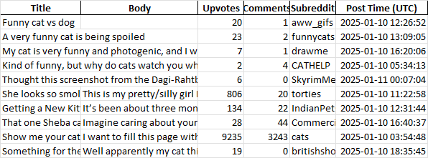
חישוב TF-IDF
  - מחשבים את כמות הפעמים שכל מילה מופיעה בפוסט מסוים.
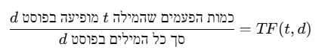

IDF - (Inverse Document Frequency)
  - מחשבים עד כמה מילה נפוצה בין כל הפוסטים. מילים נפוצות פחות יקבלו משקל גבוה יותר.
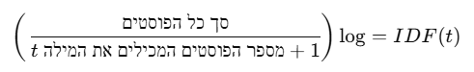

TF-IDF:
  - מכפילים את ערכי ה-TF וה-IDF של כל מילה כדי לקבל את ערך ה-TF-IDF.
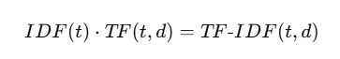

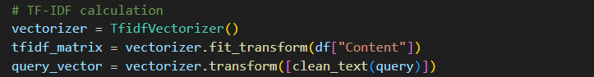

חישוב דמיון קוסינוס:
- מחשבים את מידת הדמיון בין השאילתה לבין כל פוסט באמצעות נוסחת דמיון קוסינוס:
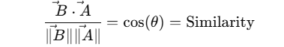
  - A⃗ הווקטור של השאילתה.
  - B⃗ הווקטור של הפוסט.
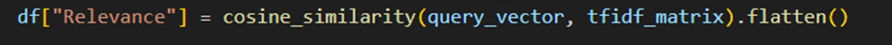

שימוש ב-לייקים ותגובות כמדד פפולריות של הפוסט:
- ניתן משקלים לפעולות שמשתמשים עושים על הפוסט בכדי לתת משקל לפוסטים בעלי חשיפה רבה (משקל של 0.7 ללייק ו0.3 לתגובה)
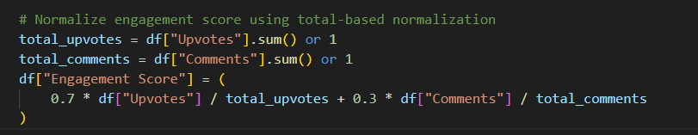
חישוב PAGERANK הסופי:
- משקל של 0.7 רלוונטיות ו0.3 חשיפה

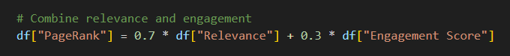
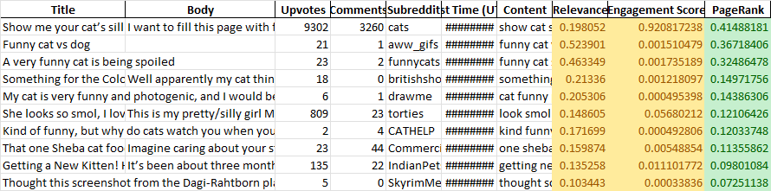

- הראו לשני משתמשים שונים את הדירוג מהסעיף הקודם, בקשו מהם לסמן relevance ובצעו feedback relevance .האם ניתן להציע שאילתא מותאמת על מנת לשפר תוצאות?
הצגנו את תוצאות החיפוש לשני משתמשים פעילים ברדיט. מתוך התוצאות הצגנו 10 פוסטים שעלו מהחיפוש, ושאלנו אותם עד כמה הם רלוונטיים עבורם. כלומר, בהתבסס על תוכן שהם נוהגים לצרוך ברדיט. שני המשתמשים בחרו אילו פוסטים רלוונטיים עבורם. להלן רשימת הפוסטים אשר הצגנו להם:
- Show me your cat’s silliest facial expression
- Funny cat vs dog
- A very funny cat is being spoiled
- Something for the Colonel to consider 😸
- My cat is very funny and photogenic, and I would love someone to draw it
- Well apparently my cat thinks that KFC stands for ‘Kitty Fried Chicken’
- The cutest kitten playing with a ball of yarn
- How to train your cat to do simple tricks
- Stray cats in my neighborhood need help—what can I do?
- Cats vs Dogs: The ultimate showdown

משתמש ראשון: המשתמש הראשון הביע העדפה חזקה לתוכן מצחיק וחמוד הקשור לחתולים. הוא נהנה במיוחד מפוסטים כמו "Funny cat fails compilation" ו-"Cute kitten playing with yarn". הוא הרגיש שפוסטים אלה מדורגים גבוה בקטגוריית התוכן המצחיק והחמוד. עם זאת, המשתמש הצביע על חוסר עניין ספציפי בפוסט "Stray cats in my neighborhood need help". הוא ציין שפוסט זה לא נחשב בעיניו כמצחיק או מבדר. הוא המליץ שפוסט זה צריך להיות בעל דירוג נמוך יותר או אפילו יוסר מקטגוריית התוכן המצחיק. המשתמש הדגיש העדפה לראות יותר תוכן ויראלי ומצחיק, כגון "Hilarious cat vs cucumber videos" ו-"Cats vs Dogs: The ultimate showdown". סך הכל, המשתמש הראשון סימן 7 פוסטים רלוונטיים מתוך הרשימה,

משתמש שני: המשתמש השני התעניין לאחרונה בגידול חתולים והוא מאוד התרשם מהפוסט "How to train your cat to do tricks". הוא הדגיש את החשיבות של מידע מעשי עבור בעלי חתולים, שמתיישר היטב עם העדפות התוכן שלו. בנוסף, הוא הביע עניין רב בפוסטים אינפורמטיביים, מה שהופך פוסטים כמו The cutest kitten playing with a ball of yarn
ו Something for the Colonel to consider 😸לרלוונטיים במיוחד לטעמו. המשתמש היה מרוצה גם מהדירוג של "Funny cat fails compilation" המשתמש גם ציין שהפוסט " Show me your cat’s silliest facial expressionאינו מועדף עליו במיוחד ולכן היה מדרג נמוך יותר לעומת פוסטים אחרים. סך הכל, המשתמש השני סימן 6 פוסטים רלוונטיים מתוך הרשימה.
חישוב Precision ו-Recall: עבור Precision החישוב מתבצע על פי כמות הפוסטים הרלוונטיים חלקי ה-10 פוסטים שהחזרנו. לעומת זאת, ה-Recall יחושב לפי הפוסטים שצפינו שהמשתמשים בוודאות יאהבו שהם 5 הראשונים
User 1:
Precision = 7/10 = 0.7
Recall = 5/5 = 1
User 2:
Precision = 6/10 = 0.6
Recall = 4/5 = 0.8
הצעות לשאילתות מותאמות עבור המשתמשים:
עבור משתמש ראשון: "funny cats" OR "funny pets"
עבור משתמש שני: "cat training" OR "funny cat moments"

ו. https://nitzanez.github.io/InformationRecovery/

